Učivo: Trajektorie a dráha.
Druhy pohybů

trajektorie – čára, kterou těleso při pohybu opisuje (stopa letadla na obloze, pohyb kuličky).
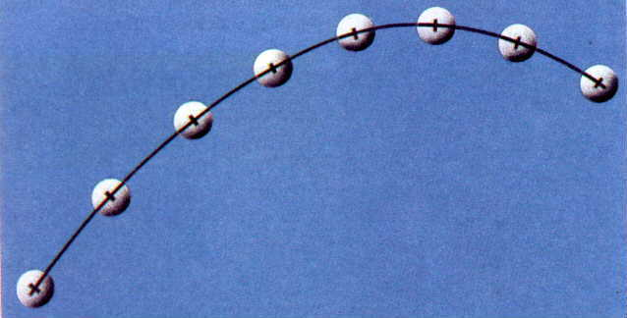

dráha – délka (část, úsek) trajektorie, kterou pohybující těleso se opíše za určitou dobu
- vzdálenost mezi sousedními kuličkami na obr.
- fyzikální veličina … s, [s] = 1 m

rozdělení pohybů: a) dle trajektorie - přímočarý
- křivočarý

b) posuvný – všechny body tělesa urazí stejnou dráhu

c) otáčivý – body tělesa opisují oblouk kružnice různé délky v závislosti na vzdálenosti od osy otáčení
